

AMD EPYC 7003服务器产品
生态联盟合作伙伴认证
测试报告

申请认证单位名称：麒麟软件有限公司
软件/解决方案名称：银河麒麟操作系统V10 SP2（EulerOS kernel:4.19.90-28.0.v2101）
测试日期：2021-11-23

超威半导体产品（中国）有限公司

目录
1 测试目的 2
2 厂商信息 3
2.1申请认证单位信息 3
2.2 AMD联合实验室测试结果确认信息 3
3 认证产品信息及测试环境 4
3.1 产品信息 4
3.2 测试软件描述 5
3.3解决方案介绍 6
4测试内容及结果 7
4.1 安装测试 7
4.2 兼容性测试 7
4.3 功能、性能、稳定性测试 7
附录1：测试结果 8
1. 设备信息 8
2. SMT开启/关闭 9
3. Speccpu2017性能数据 14
4. Unixbench综合性能数据 16
5结论 17

1 测试目的
对申请AMD认证的银河麒麟操作系统V10 (EulerOS kernel: 4.19.90-28.0.v210) 与AMD EPYC 7003系列服务器产品的兼容性、功能加以验证，为AMD生态联盟合作伙伴认证提供依据，同时为双方更广泛的合作打下基础。

2 厂商信息
此处填入厂商基本信息和介绍。

2.1申请认证单位信息
公司名称 | 麒麟软件有限公司
公司地址 | 北京市海淀区北四环西路9号银谷大厦20层
联系人 | 刘青 | 公司网址 | https://eco.kylinos.cn/
电话 | 010-51659955-8133 | 电子邮件 | qing.liu@cs2c.com.cn  liuqing@kylinos.cn

2.2 AMD联合实验室测试结果确认信息
AMD联合实验室测试结果确认信息
麒麟软件有限公司测试人员 | 张建
XXXXXX（AMD总代公司名称）测试人员
超威半导体产品（中国）有限公司测试人员 | Vincent Wang

3 认证产品信息及测试环境

3.1 产品信息
产品名称 | AMD EPYC 7543 2.8GHz 32-Core Processor
产品配置  信息
  处理器
  型号 | AMD EPYC 7543 2.8GHz 32-Core Processor
  主频 | 2.8GHz
  内存
  型号 | Micron 36ASF4G72PZ-2G6D1 2666MHz 32GB*20
  型号 | Hynix HMA84GR7AFR4N-VK 2666MHz 32GB*4
  型号 | Samsung M393A4K40BB2-CTD 2666MHz 32GB*8
  磁盘1
  类型 | SanDisk SATA SDLF1DAM-800G-1HA1
  大小 | 800GB*1
  磁盘2
  类型 | Micron_5100_MTFD 960GB & Micron_5200_MTFD*2(RAID)
  大小 | 960GB*2
  显卡
  型号 | ASPEED Technology, Inc
  RAID卡
  型号 | Broadcom RAID-LSI-9361-8i(2G)-1-X
  型号 | Broadcom RAID-LSI-9460-16i(4G)
  网卡
  型号 | Dual CNA-560T-B2-10Gb-2P-1-X
  电源
  型号 | FSP-GROUP PSR1200-12A
  操作系统
  名称 | Kylin-Server-10-SP2-Release-Build09-20210524-x86_64
  版本 | V10 SP2(EulerOS kernel: 4.19.90-28.0.v2101)

3.2 测试软件描述
产品名称 | 银河麒麟高级服务器操作系统（X86版）V10 SP2 (EulerOS kernel:4.19.90-28.0.v2101）
测试  软件  信息
  测试软件
  名称 | Unixbench
  版本 | 5.1.3
  功能描述 | 测试操作系统综合处理能力
  测试软件
  名称 |  | Speccpu2017
  版本 |  | 1.1.0
  功能描述 |  | 测试CPU性能
  测试软件
  名称 |  | ltp
  版本 |  | 20200515
  功能描述 |  | 测试系统稳定性
  测试软件
  名称 | Reboot
  版本 | 1.0
  功能描述 | 测试系统稳定性

3.3解决方案介绍
产品名称 | 银河麒麟高级服务器操作系统（X86版）V10 SP2 (EulerOS kernel:4.19.90-28.0.v2101）
解决方案介绍
  解决方案
  名称 | Kylin-Server-10-SP2-Release-Build09-20210524-x86_64
  版本 | V10 SP2(EulerOS kernel:4.19.90-28.0.v2101)
  功能描述 | 测试所使用的操作系统及内核环境

4测试内容及结果
测试项包括：安装测试、兼容性测试和功能、性能、稳定性测试。

4.1 安装测试
测试项 | 具体要求 | 测试结果
系统安装 | 1.系统安装过程正常  2.安装完成后,系统可正常重新启动/正常运行  3.系统日志无CPU相关报错 | 通过

4.2 兼容性测试
测试项 | 具体要求 | 测试结果
设备信息 | 1.系统安装完成后，开机进入BIOS下CPU信息与CPU Spec一致  2.OS下打开终端，查看处理器型号、主频、处理器核数等信息，与CPU Spec一致  #lscpu  #cat /proc/cpuinfo | 通过

4.3 功能、性能、稳定性测试
测试项 | 具体要求 | 测试结果
SMT开启/关闭测试 | 开启与关闭状态，BIOS/OS下CPU核数均符合Spec  开启：总核数为CPU核数*2  关闭：总核数为CPU核数*1 | 通过
Speccpu2017性能测试 | 1.测试结果与Speccpu官网类似配置对比达到90%以上  2.messages、dmesg、SEL log 无异常error/fail | 通过
unixbench | 1.执行测试成功，无报错  2.结果数据文件进行对比，差异不超过5%（同平台测试数据对比） | 通过
压力测试 | 1.CPU 频率稳定在Spec标准附近  2.messages、dmesg、 SEL log 无异error/fail | 通过
稳定性测试 | 1.脚本正常执行  2. 查看/root/reboot/test-logs文件夹下log文件,确认完成100圈reboot,且每次重启后,系统下无丢核等现象  3.查看并收集系统日志，无CPU相关报错 | 通过

附录1：测试结果

设备信息
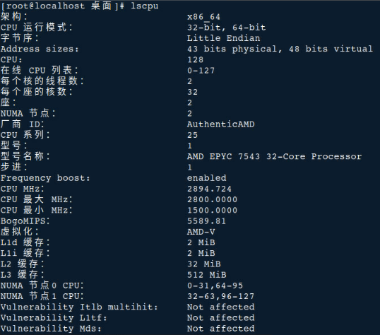
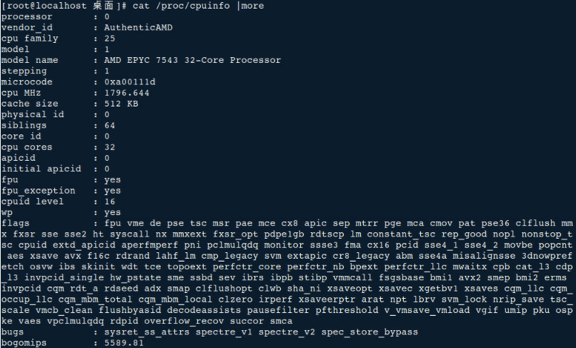

SMT开启/关闭
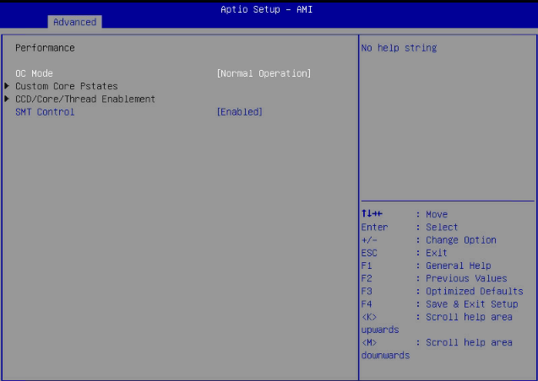

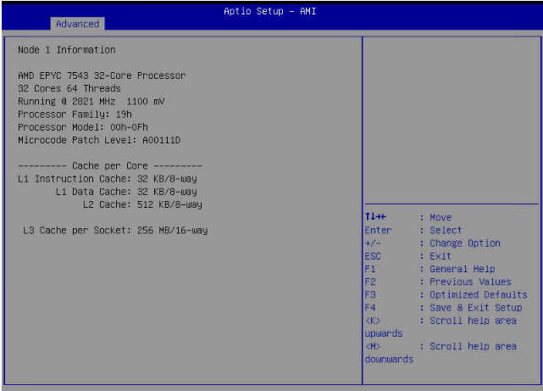
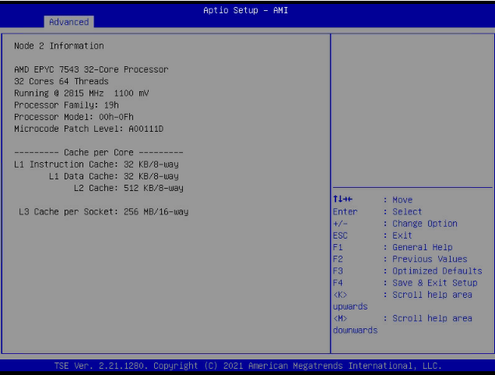
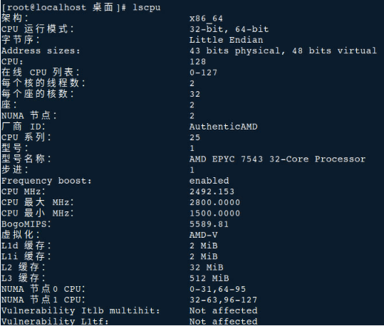
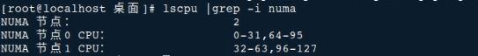
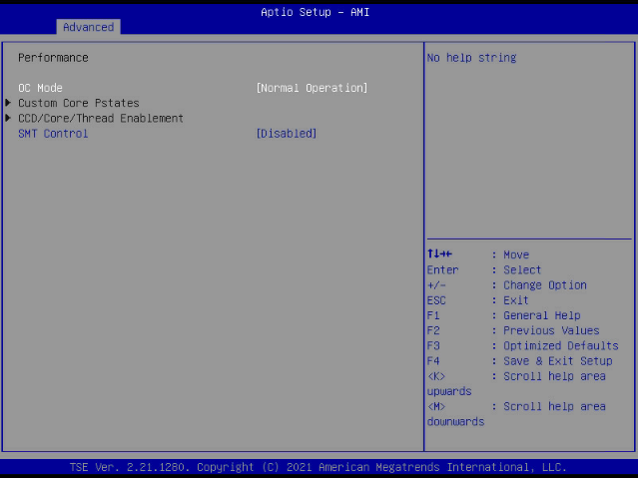
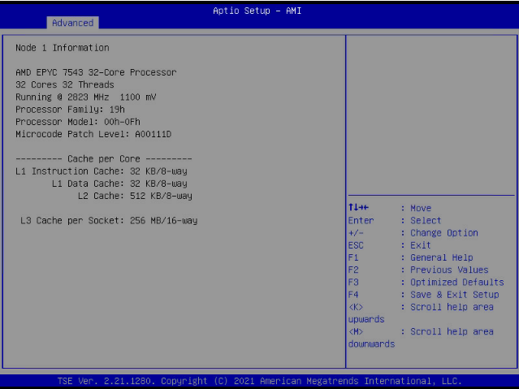
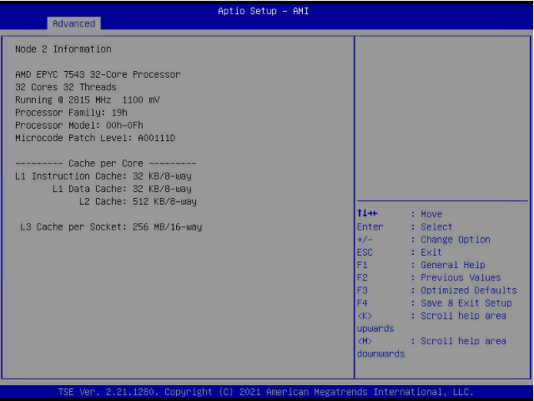
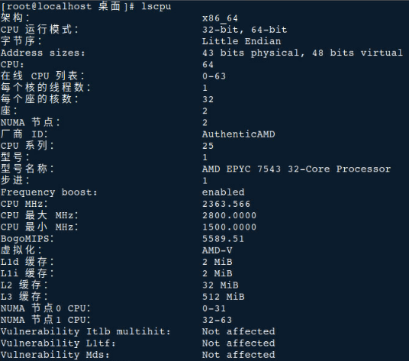
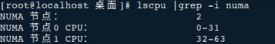

Speccpu2017性能数据
执行指令：
#runcpu --config=test.cfg --action=build SPECspeed2017_int_base
#runcpu --config=test.cfg SPECspeed2017_int_base --iteration=2
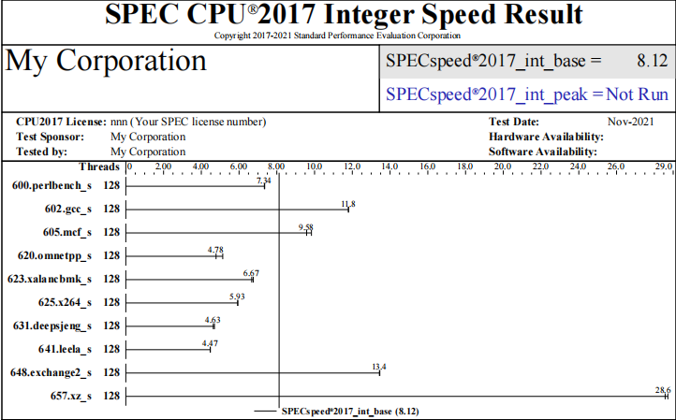

执行指令：
#runcpu --config=test.cfg --action=build SPECspeed2017_fp_base
#runcpu --config=test.cfg SPECspeed2017_fp_base --iteration=2
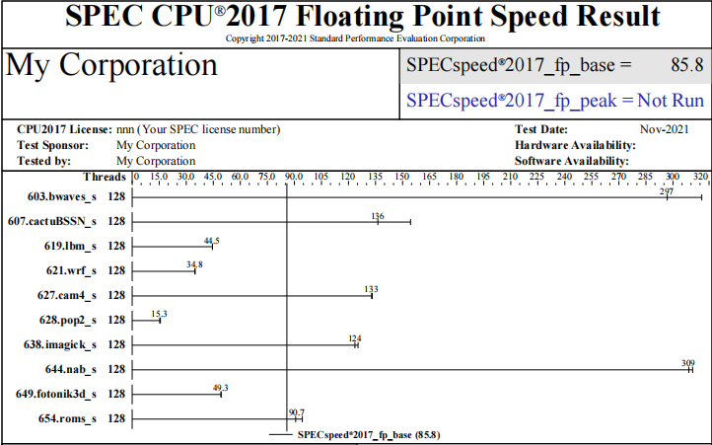

执行指令：
#runcpu --config=test.cfg --action=build SPECrate2017_int_base
#runcpu --config=test.cfg SPECrate2017_int_base --iteration=2
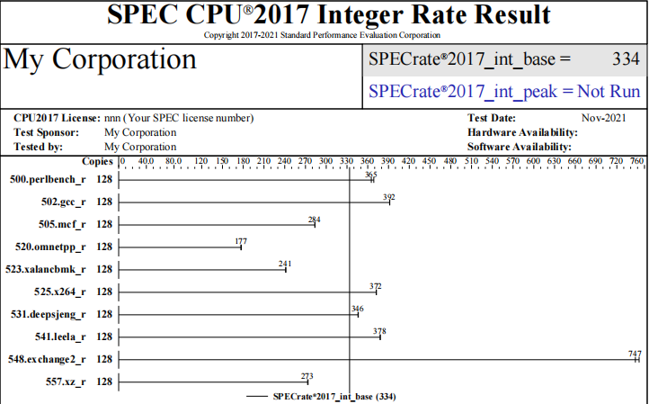

执行指令：
#runcpu --config=test.cfg --action=build SPECrate2017_fp_base
#runcpu --config=test.cfg SPECrate2017_fp_base --iteration=2
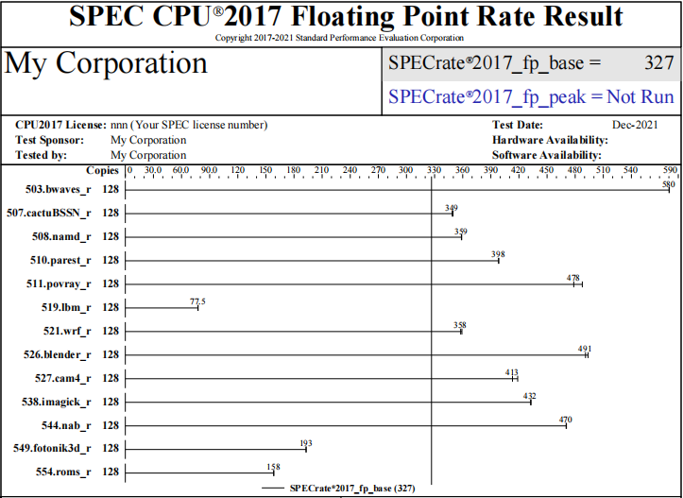

Unixbench综合性能数据
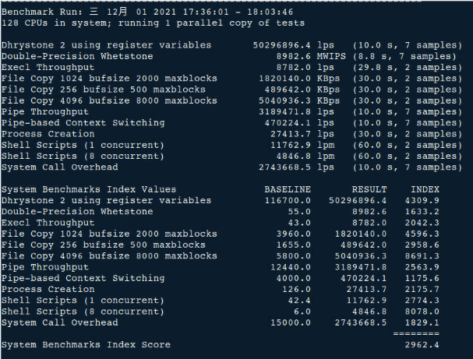

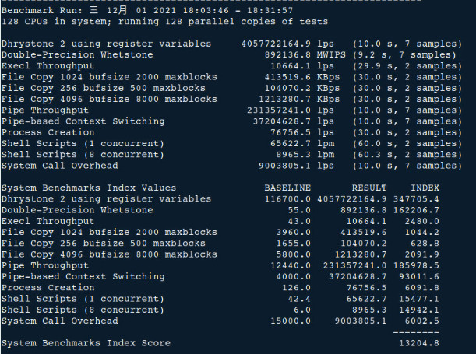5结论
银河麒麟操作系统V10 SP2(EulerOS kernel:4.19.90-28.0.v2101）在本报告测试环境下已通过 AMD EPYC 7003系列服务器平台兼容性测试并达到性能要求。

